**新桥街道中心幼儿园中三班幼儿6.25日活动状况记录表**

**来园情况：**

今日周三，晴，临近放假，大家都来园，一起度过这最后几天的中班生活。

**集体活动：社会《安全知识我知道》**

孩子们盼望的暑假生活即将开始了，在这漫长的假期里，安全对每个人来说都是最重要的。为使幼儿度过一个愉快的假期，我们结合中班下学期幼儿所需掌握的安全知识对孩子开展了本次安全教育活动，帮助幼儿进一步了解身体保护、危机应对、交通安全等安全知识，增强幼儿的安全防范意识，提高幼儿的自我保护能力，为度过一个安全、快乐、有意义的暑假做好铺垫。在今天的活动中，王浩宇、陶奕然、徐言昊、司睿、张谦益、李云皓、赵锦泽、黄文浩、万宇、孙晨希、许思冉、刁欣怡、黄曼汐、常佳怡、毛锦妍、郑沫苒、陶奕颖、吴可馨、彭思浛、沈子煜、刘雨琦、万钰彤、喻梓悦、王木易等小朋友能知道一些自我保护的方法和内容，并能用较清楚、连贯的语言进行表述，并通过这个竞赛形式在知识竞赛的形式下提高自我保护的意识和能力。

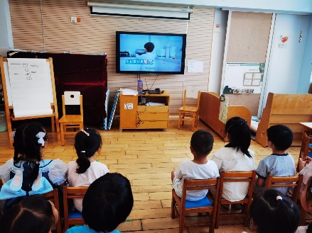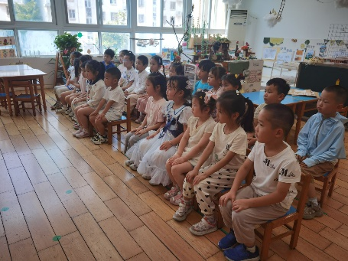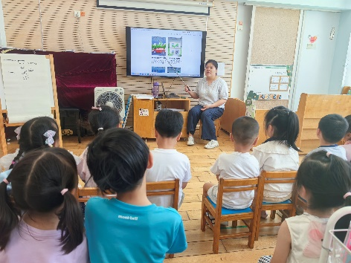

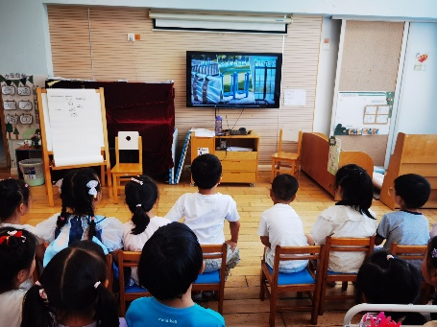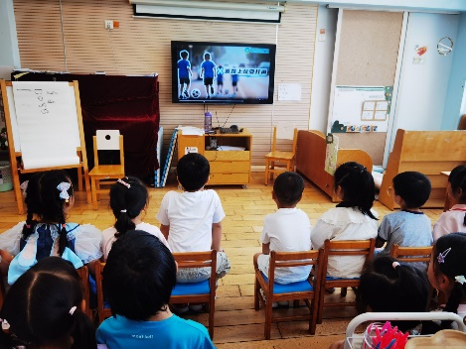

**整理活动：**

今天我们按区域分组，大家齐心协力将教室的各个区域进行整理，打扫，将所以的标签进行都一一整理好，将玩具也进行了清点，缺失的也进行了记录，很快，教室就整理好啦，团结的力量就是大。

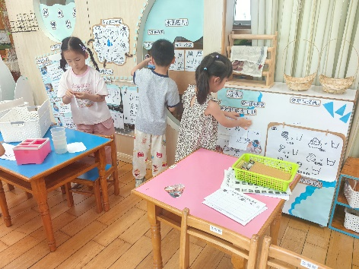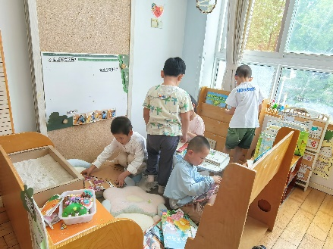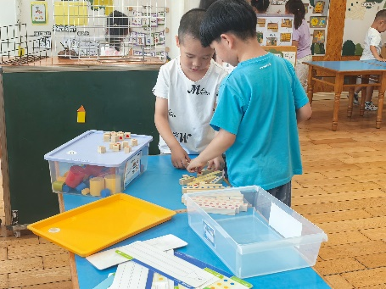

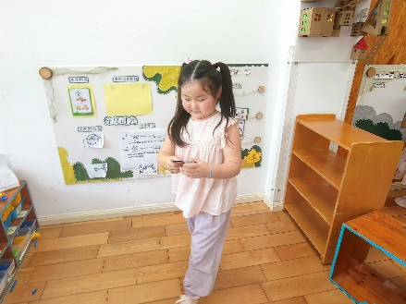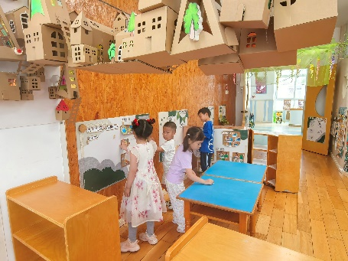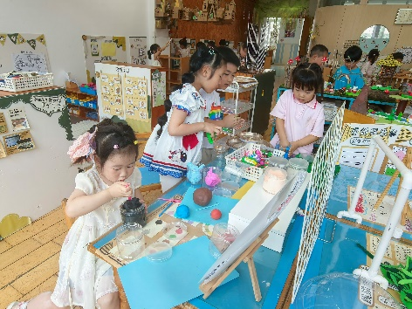

**收获活动：**

小菜园又成熟了一批瓜果，所以利用户外的时候我们进行了采摘，还一起品尝了新成熟的苦瓜，为了让孩子更好的接受苦瓜，我们还将苦瓜和黄瓜融合，一起榨成汁，这样又多了黄瓜的清香，苦瓜汁更入口，孩子们也更容易接受啦！

